Отчёт о проекте

1. Задание проекта: повышение квалификации работы с модулем pygame, а также повышение умения работы с двумерными массивами (сдвиг элементов массива)
2. Правила. Задача набить максимальное количество очков. Очки складываются из чисел на клетках поля. Эти клетки можно сдвигать вверх, вниз, вправо, влево, при совпадении двух ячеек с одинаковыми цифрами на них, число складываются, а изначальное число прибавляется в счёт.
3. Программный код приложен в zip-архиве
4. Пояснительная записка:

- 2048

- Сумароков Даниил Викторович

- Идея: реализовать игру 2048, а именно – создать поле из ячеек, которое будет в рандомные места вставлять 2 или 4 и по нажатии на одну из стрелок на клавиатуре все ячейки должны сдвигаться вверх, вниз, вправо, влево. Если две ячейки, с одинаковыми числами, при сдвиге совпадают, нужно ячейки сжать в одну, цифры сложить, а изначальное число прибавить в общий счёт. По окончании игры, счёт записывается в базу данных и в дальнейшем используется для составления лучших счетов игрока, также должна быть реализована функция сохранения, чтобы игрок, при закрытии игры, не терял набранный счёт и не сбрасывалась конечная позиция, после окончания игры игроку должен предоставляться выбор – продолжить игру со старым nickname или выбрать новый, свой nickname игрок записывает перед началом игры, параллельно с открытым окном игры, в консоль выводится информация о состоянии игры, также в начальном окне должна выводится (присущая всем современным играм) информация о социальных сетях игры

- Для реализации не использовалось ООП, в коде есть 3 основные функции которые отвечают за отрисовку начального окна (приветствие), окна игры и заключительного окна, где происходит подсчёт очков, также есть 4 функции которые отвечают за сдвиг элементов массива вверх, вниз, вправо, влево

- Все необходимые библиотеки находятся в файле requirements.txt

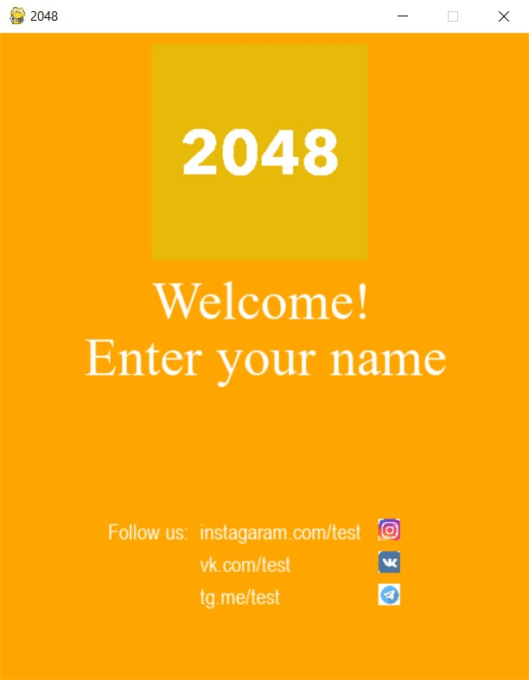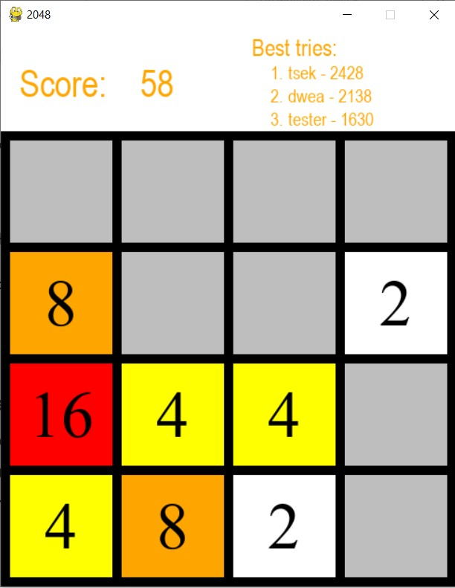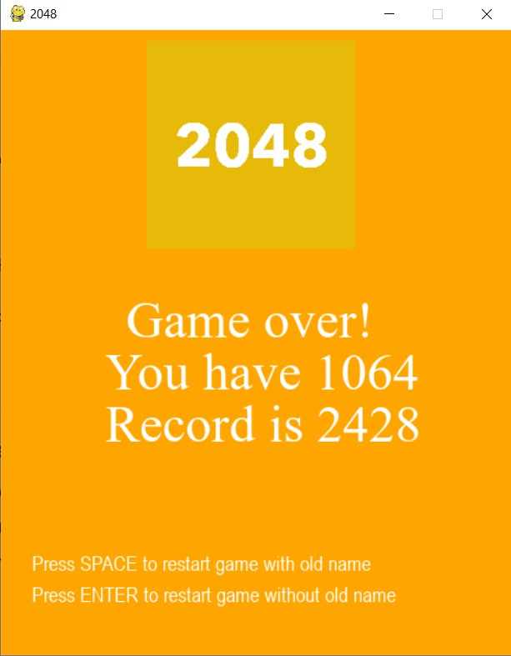

5.